**3.中轻度镉污染耕地重金属阻控与增产提效技术**

当前，我国耕地土壤重金属污染问题不容乐观，特别是镉污染问题尤为严重，已对部分地区农产品安全构成严重威胁。由于重度污染耕地治理修复难度大，投入成本高，较难在短期内完成治理修复，目前一般采取退出主要农产品种植等措施；而中轻度污染区耕地面积相对较大，农产品重金属含量一般在食品安全标准临界值附近，存在农产品安全风险，针对这类耕地，本技术通过集成土壤钝化、叶面阻控、低累积农作物品种种植等有关技术措施，可使土壤有效态镉含量降低15%—27%，农作物籽粒中镉含量降幅达20%—31%，土壤环境质量得到明显改善，农作物产量增加8%—12%，实现耕地污染安全利用率持续稳定在98%以上，避免了因土壤污染问题出现弃耕现象，在我国人多地少、耕地面积有限的条件下，对守住耕地面积红线，保障粮食产量和农产品安全生产意义重大。

一、技术概述

**（一）基本情况**

农田土壤的生态安全关系粮食生产和人民群众健康安全，针对农产品产地中轻度土壤重金属污染日渐严重、安全利用耕地防治压力日渐增大的问题，围绕农业生产、绿色种植、粮食安全及人体健康等国家重要战略需求，通过“边治理边利用”的模式，在农产品产地耕地中轻度镉污染的区域范围内，以阻控重金属进入农作物为重点，标本兼治，研发形成了以“土壤钝化、重金属低富集品种筛选、深翻耕、叶面阻控”等技术为主的**中轻度镉污染耕地重金属阻控与增产提效技术体系**，构建了适用于中轻度重金属污染农田的综合修复技术模式，较好解决了中轻度镉污染农田安全利用与提质增效问题，同时兼顾经济高效，易推广，为实现受污染耕地绿色发展水平得到较快提升、土壤环境得到较好保护、农产品质量安全及产量提升提供有力技术支撑。

**（二）推广应用情况**

依据耕地土壤环境质量类别划分及动态调整成果，结合各地受污染耕地污染类型、种植制度等实际情况，近年来开展了中轻度重金属污染耕地安全利用试点示范工作，在小麦—玉米轮作区形成了“叶面阻控剂+土壤钝化+深翻耕”的土壤重金属镉污染安全利用技术模式；在水稻—油菜轮作区形成了“低积累品种筛选+叶面阻控”综合技术。2022—2024年间，分别在陕西省关中和陕南地区开展中轻度镉污染耕地安全利用与提质增效试验示范及应用推广工作，累积推广应用面积近70万亩，粮食产量提升31.71万吨，总经济效益达32280万元，社会、经济、生态环境效益显著，为相同或相似生态背景镉污染耕地安全利用与提质增效提供可复制、可推广的规模化技术模式和成功经验。

**（三）提质增效情况**

以土壤钝化、重金属低积累品种筛选、深翻耕、叶面阻控为核心的农田重金属综合调控技术体系，应用于中轻度重金属镉污染为主的耕地土壤，可使土壤有效态镉含量降低15%—27%，土壤pH值上升0.21—0.38个单位，土壤有机质含量增幅6%—14%，农作物产量增加8%—12%，农作物籽粒中镉含量降幅20—31%，在实现中轻度镉污染耕地土壤安全利用的同时，又提高了土壤质量，提升了农作物产量，有效保障农产品质量安全。

**（四）获奖情况**

该技术荣获2023年度陕西省农业技术推广成果一等奖；制定国家标准《小麦安全生产的土壤镉、铅、铬、汞、砷阈值》（GB/T 41685—2022）。

二、技术要点

**（一）土壤钝化**

在小麦—玉米轮作区中轻度镉污染耕地土壤中添加钝化剂，其中，生物炭用量为140—200 kg/亩，钙镁磷肥或硅钙镁钾肥为40—80 kg/亩。钝化剂在深翻耕时或种植前一周和肥料混施入农田，充分与耕层土壤混匀。在水稻—油菜轮作区中轻度镉污染耕地水稻种植一周前翻耕施入石灰或生物炭，旋耕深度12—18 cm，持水状态下养护至种植，生物炭用量为140—200 kg/亩，石灰为60—100 kg/亩，调理剂在种植前一周施入田中，充分与耕层土壤混匀。

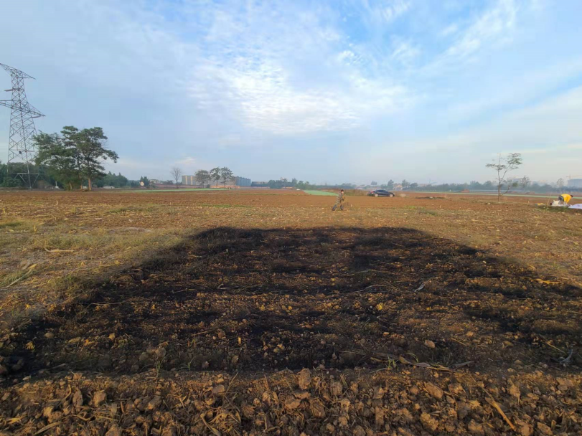

土壤钝化剂施加

**（二）重金属镉低累积品种筛选**

不同作物种类或同种作物不同品种间对重金属的吸收能力不同，在中轻度重金属污染耕地土壤种植重金属富集能力较弱的小麦、玉米或水稻品种，可以抑制重金属进入食物链，有效降低农作物重金属污染风险。初步筛选的主粮品种中，小麦品种推荐西农822、小偃22；玉米品种推荐军育535、惠民658；水稻品种推荐种植臻两优8612、韶香100、西子3号等低积累品种，在品种选择时还应考虑不同品种的区域适宜性，同时加强低累积新品种的选育工作。

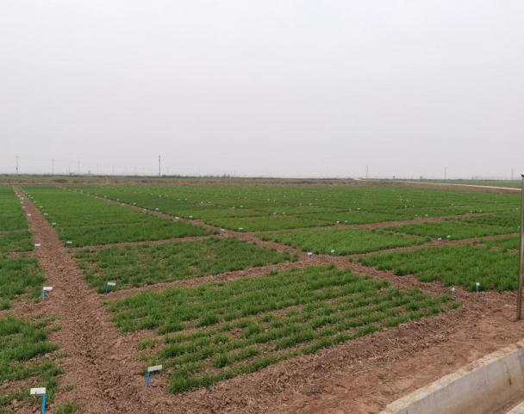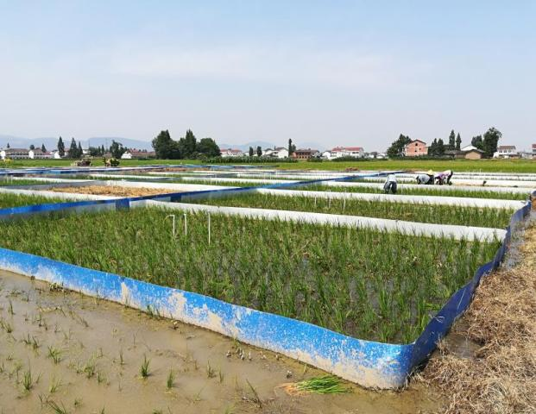

小麦和水稻低累积品种筛选种植

**（三）深翻耕**

通过深翻耕，可以将污染物含量较高的表层土壤与污染物含量较低的下层土壤充分混合，以稀释表层土壤重金属含量，降低污染风险。通过在犁地时增加犁地深度，实现深翻耕，成本较低，可大规模推广，在小麦—玉米轮作区中轻度受污染耕地推荐深翻耕0—40 cm，在冬闲或播种冬小麦前2周左右进行。在水稻—油菜轮作区中轻度受污染耕地，深翻耕推荐在油菜收获后、水稻栽种前完成，深翻耕0—40 cm，对于稻田，建议深翻耕后耕作层加犁底层厚度应在25 cm以上，且稻田耕作层厚度<15 cm、稻田犁底层厚度≥10 cm。为避免表层土壤中被稀释的重金属再次在耕层富集，当年深翻耕后次季农作物应浅松免耕。由于土壤养分一般富集在土壤表层，为满足作物正常生长养分需要，深翻耕处理后应配套相应的施肥处理。

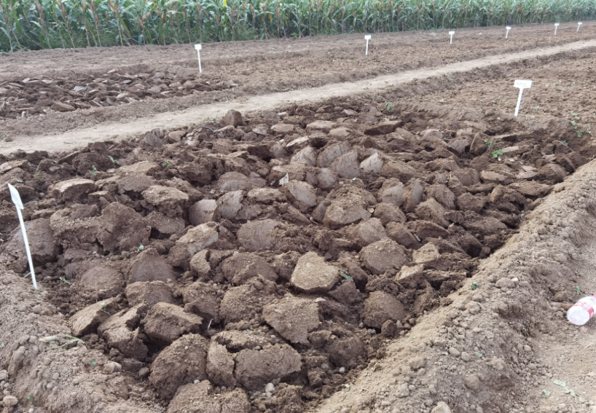

土壤深翻耕处理

**（四）叶面阻控**

在中轻度镉污染耕地喷施的叶面阻控剂，一般由锌、硅、铁、硼几种成分单独或复合配制，在农作物不同生长发育期内用进行均匀喷施。在旱地种植条件下推荐使用锌、硅复合阻控剂，在水田种植条件下推荐硅、铁、硼复合阻控剂，降低农作物籽粒镉含量效果最佳。对于小麦，建议在返青期、拔节期和孕穗期各喷施一次；对于玉米，建议选在大喇叭口期，连续喷施2—3次，间隔期7—10天为宜；对于水稻，由于其苗期重金属吸收量最大，应适当增加阻控剂喷施次数，分蘖期后作物对镉吸收量减少，可适当减少喷施次数。喷施时间均宜选择在晴天或者多云的下午4时左右进行喷施。

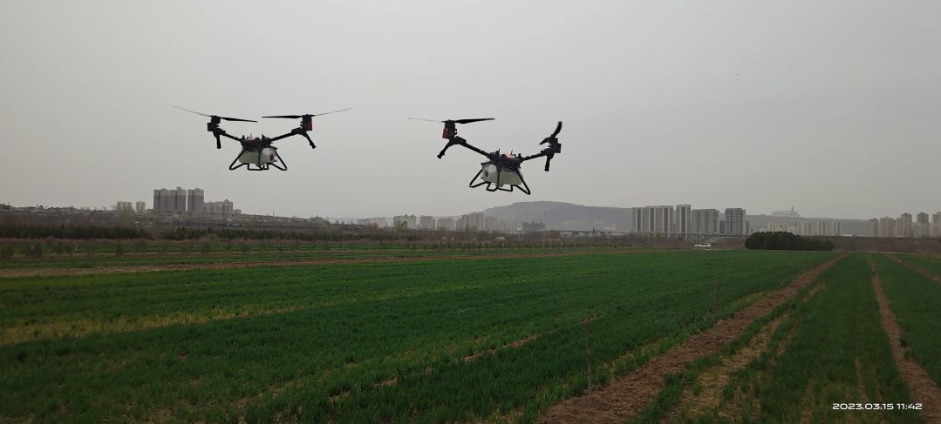

无人机喷施叶面阻控剂

三、适宜区域

全国轻中度镉污染的安全利用类农产品产地。

四、注意事项

（1）调控重金属污染耕地，应阻断污染源，杜绝污水灌溉，禁止施用未经农业农村主管部门登记的商品肥料和其他不符合国家标准规定的农业投入品。

（2）由于重金属多聚集于农作物根系及地上部秸秆，因此采取安全利用措施时确保秸秆及根茬离田。

（3）此技术适用于中轻度镉污染耕地，不适用于重度污染耕地。

五、技术依托单位

1. 西北农林科技大学

联系地址：陕西省杨凌示范区邰城路3号

邮政编码：712100

联 系 人：代允超 吕家珑

联系电话：15829799381

电子邮箱：daiyc2018@nwafu.edu.cn

2. 陕西省耕地质量与农业环境保护工作站

联系地址：陕西省西安市莲湖区习武园27号

邮政编码：710000

联 系 人：杨毅哲、李艳

联系电话：13359238676

电子邮箱：874889189@qq.com

3. 汉中市农业技术推广与培训中心

联系地址：陕西省汉中市汉台区东塔路356号

邮政编码：723000

联 系 人：杨小敏

联系电话：19102991230

电子邮箱：hztfz@126.com